 | Göçmenlere Yönelik Dil Desteği  Avrupa Konseyi Araç Kutusu | 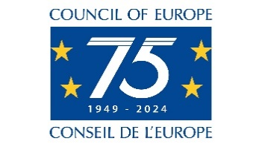

67 - Senaryo: Posta ve bankacılık hizmetlerinin kullanımı
Amaç: Göçmenleri posta ve bankacılık hizmetleri hakkında bilgilendirmek ve bu hizmetleri kullanmalarını sağlamak.
İletişimsel durumlar
- Posta ve bankacılık hizmetleri ile ilgili işaretleri anlamak.
- Posta ve bankacılık hizmetleri hakkındaki basit bilgileri anlamak.
- Para çekme makinesini (ATM) kullanmak.

Materyaller
- Posta ve bankacılık hizmetleriyle ilgili yerlerin ve işaretlerin resimleri.

Dil etkinlikleri
Etkinlik 1
Resimleri kullanarak:
- Posta ve bankacılık hizmetleri hakkında bazı temel bilgileri ve kelimeleri ortaya çıkarın. Örneğin, Başka bir ülkeye mektup göndermek için nereye gitmeniz gerekir? Ve parayı nerede çevirebilirsiniz?
- Göçmenler kendi ülkelerindeki bu hizmetler hakkında konuşabilirler.

Etkinlik 2
İlgili işaretleri açıklamak için resimleri kullanın. Katılımcılar temel kelimeleri ve ifadeleri kartlara yazabilirler. Aynı işaretleri başka fotoğraflarda okuyabilirler (örneğin aynı işaretlerin olduğu bir sokak fotoğrafı).
Kelimeleri resim ve işaretlerle eşleştirmelerini isteyerek anlama düzeylerini kontrol edin.

Etkinlik 3
En yakın postane veya bankanın yeri ve açılış saatleri hakkında bilgi içeren resimli bir sayfa dağıtın.
- Aşağıdaki gibi sorular sorarak öğrencilerin anlama düzeylerini kontrol edin: Banka nerede? Cumartesi günleri açık mı? Postane ne zaman açık? Banka saat kaçta kapanıyor? Göçmenler günün saatlerini ve haftanın günlerini pratik edebilirler (örneğin, Banka Pazartesiden Cumaya 9.00 - 16.30 arası açıktır).
- Daha sonra, çiftler halinde çalışmalarını ve bilgi sayfası hakkında bilgi alışverişinde bulunmalarını isteyin.
- Elde ettikleri bilgileri grupla paylaşmalarını isteyin.

Etkinlik 4
Öğrenciler bir bankanın önünde olduklarını hayal etsinler ya da daha iyisi, bir grup göçmenle birlikte bir bankaya, postaneye ya da uluslararası para transferi konusunda uzman bir ofise ziyaret düzenleyin. Eğer bu mümkün değilse:
- Bir ATM'nin fotoğraflarını gösterin ve sorun: Para çekme makines veya ATM'yi nasıl kullanıyorsunuz?
- Mümkünse, nakit çekmek için banka/kredi kartı kullanma prosedürünü açıklayan bazı ATM ekranlarının fotoğraflarını gösterin. Katılımcılardan prosedürü basit bir dille açıklamalarını isteyin, örneğin:
- Önce kartınızı yerleştirin.
- Ardından nakit çekmek mi, cep telefonunuz için kontör almak mı vs. istediğinizi seçmeniz gerekir.
- Daha sonra PIN kodunuzu girmeniz ve ne kadar nakit istediğinizi seçmeniz gerekir.
- Paranızı almadan önce kartınızı geri almanız gerekir vb.

Etkinlik 5
Göçmenler bir postanede ihtiyaç duyabilecekleri dilin pratiğini yapsınlar:
A. Size nasıl yardımcı olabilirim?
B. Bu mektubu Irak'a göndermek istiyorum lütfen.
A. Tamam, tartıya koyun. Üç buçuk avro.
B. Peki. Buyurun. Nereden postalayabilirim?
A. Üzerinde 'yurt dışı' yazan kutuya koyun.
B. Tamam. Teşekkürler. Hoşça kalın.

Etkinlik 6
Göçmenler, uluslararası para transferi yoluyla yurt dışına para göndermek için ihtiyaç duyabilecekleri dilin pratiğini yapsınlar.
A. Merhaba. ****** (yer adı) adresine biraz para göndermek istiyorum.
B. Tamam, önce bu formu doldurmanız gerekiyor.
A. Paranın ****** (yerin adı) adresine ulaşması ne kadar sürer?
B. Neredeyse hemen.
A. Size nasıl ödeme yapabilirim?
B. Nakit veya banka kartı ile.
A. Arkadaşım parayı nasıl tahsil edecek?
B. Bu referans numarasını arkadaşınıza göndermelisiniz, böylece ofislerimizden birinde parayı almak için bu numarayı kullanabilir.
A. Çok iyi. Teşekkür ederim.
Örnek materyaller
- Posta ve bankacılık hizmetleriyle ilgili yerlerin ve işaretlerin resimleri.
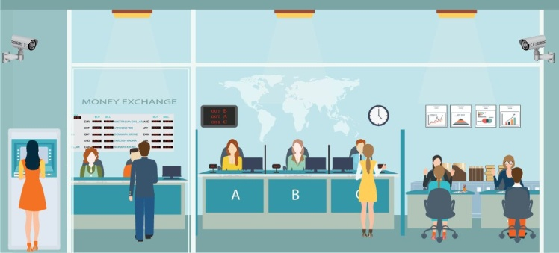 | 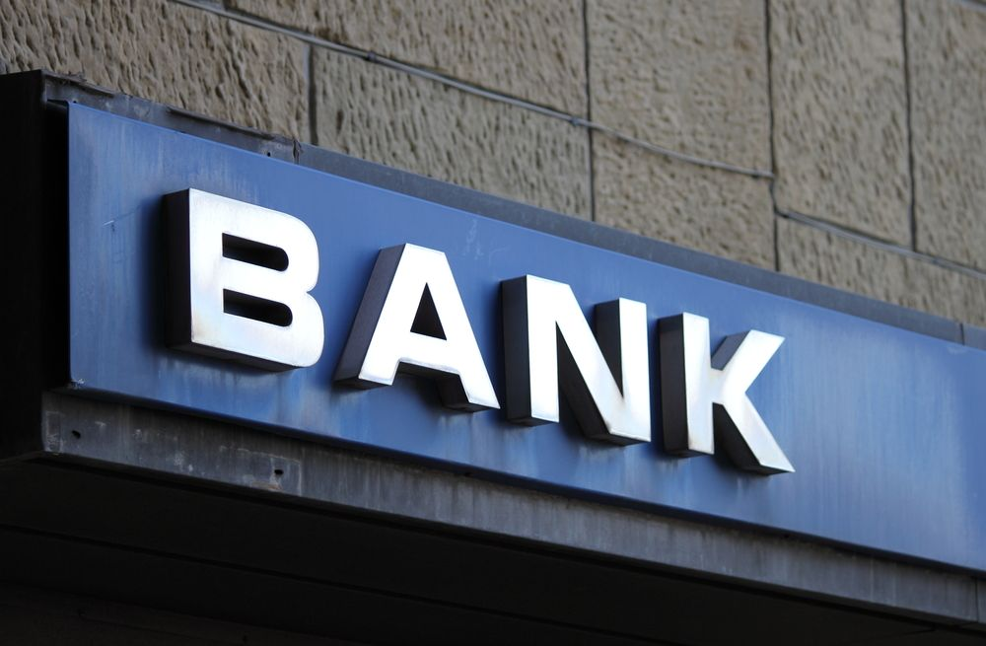
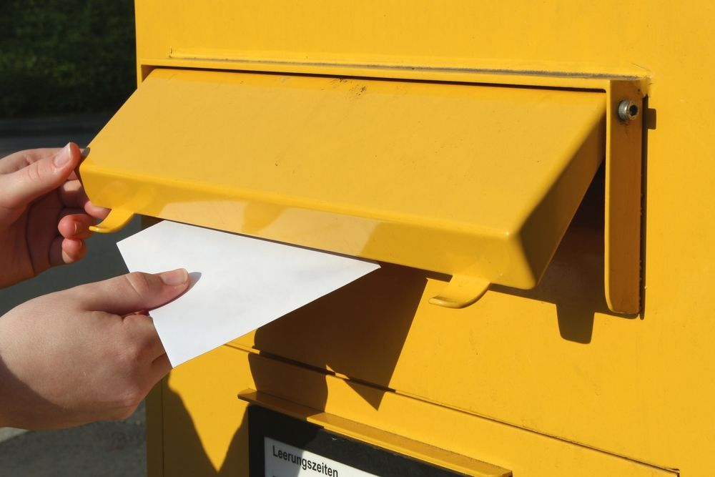 | 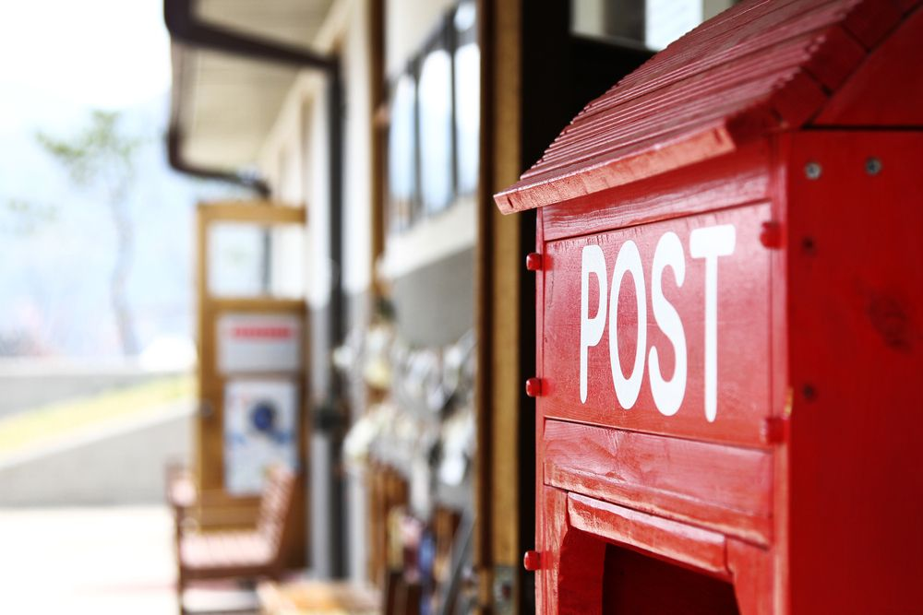
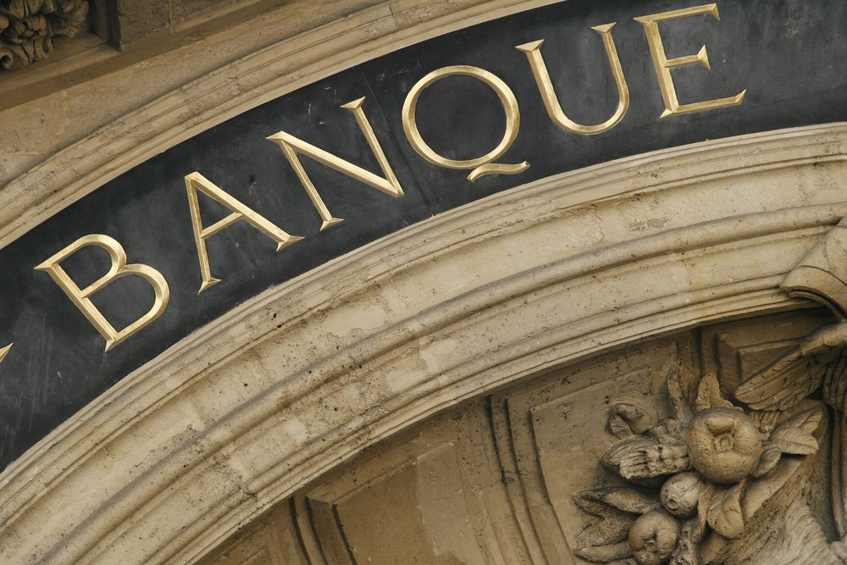 | 